Для ТАК 18
По ТиТЛР
ЗАДАНИЕ №1 , №2
Написать лабораторную № 2, №3, Ответить на контрольные вопросы,
В лабораторной работе №2 проделать опыт в домашних условиях и заполнить таблицы.
В лабораторной работе №3 по данным провести расчет концентрации пыли, мг/м. Заполнить таблицу.
Подготовиться к сдачи лабораторных работ №1, №2, №3.

Лабораторная работа№ 3

Тема: | Определение запыленности газовоздушных потоков и атмосферного воздуха
Цель работы: |  | Научиться оценивать запыленность воздуха весовым методом.  В результате выполнения работы студенты  должны уметь:  - готовить пробу для проведения испытания;  - проводить испытание;  - определять запыленность газовоздушных потоков и атмосферного воздуха весовым методом;  - уметь работать на аналитических весах;  - выполнять расчет;  -отвечать на контрольные вопросы;  - подготовить отчет и приготовиться к защите лабораторной работы.  должны знать:  - методику проведения испытания;
Приборы, материалы и инструмент |  | - ареометр; - термометр; - ротационная установка (РПУ) или аспиратор (модель 822); - патрон со шлангом (аллонж); - набор фильтров АФА-Б-18; - пылевая камера; - секундомер; - весы аналитические запыленность воздуха весовым методом.
Порядок выполнения лабораторной работы |  | 1.Подготовить пробу для проведения анализа.  2. Провести анализ.  3.Провести расчет запыленности воздуха весовым методом  3. Ответить на контрольные вопросы.  4.Подготовить отчет и приготовиться к защите лабораторной работы.

Теоретическая часть
Пыль оказывает вредное действие на дыхательные пути, легкие, глаза и кожу: действуя на легкие, вызывает силикозы, раздражает дыхательные пути и вызывает кашель; в итоге может привести к катару дыхательных путей и другим болезням. Частое повреждение частичками пыли роговицы глаза может привести к ее помутнению и образованию бельма.
Пыль минерального происхождения (известь, цемент, сода, мышьяк, суперфосфат), попадая на кожу, вызывает закупорку потовых желез и воспалительные заболевания кожи, экзему.
Наиболее вредна пыль, состоящая из частиц диаметром менее 10 мкм, так как она легко проникает в легкие и оседает в них. Пыль свинца, марганца, сурьмы оказывает общетоксическое действие; пыль пеньки, джута, конопли – аллергенное; пыль песчаная, диоксиды кремния – фиброгенное (разрастание соединительной ткани в органах). Кроме того, сахарная, мучная, зерновая, табачная, кожевенная, каменноугольная, древесная пыль взрывоопасна (например, нижний предел взрыва древесной пыли составляет 25,2 г/м³). Пыль минеральных удобрений и пестицидов ядовита. Обыкновенная дорожная пыль (смешанного происхождения) может быть носителем радиоактивных загрязнений. Поэтому очень важно определить концентрацию пыли в воздухе и сравнить ее с ПДК. По ГОСТ 12.1.005-98 ПДК зерновой пыли – 4,0 мг/м³, мучной и древесной – 6,0 мг/м³, хлопковой и льняной – 2,0 мг/м³, песчаной (более 70 % SiО₂) – 1,0 мг/м³; суперфосфата двойного – 5,0 мг/м³.
Определив концентрацию пыли в воздухе, устанавливают, во сколько раз её уровень превышает ПДК. На основании анализа особенностей технологического процесса по степени загрязнения воздуха пылью планируют защитные противопылевые мероприятия.
Наиболее эффективными являются, герметизация источников пыли, установка соответствующей вентиляции, изолированных кабин для операторов, автоматизированных систем. Если подобными мероприятиями не удается снизить запыленность воздуха, то для охраны здоровья работников применяют средства индивидуальной защиты органов дыхания (СИЗОД). Таковыми являются респираторы ШВ-1, «Лепесток», «Астра 2», У-2К, РП-КМ, Ф-62ШМ, «Кама», «Снежок» и др.
Все методы определения запыленности воздуха делятся на две группы:
– точные, применяемые в лаборатории и требующие длительного времени, например счётный, электрический, фотоэлектрический и др.;
– весовой, позволяющий определить запыленность воздуха быстро и непосредственно в производственном помещении.
Счетный метод заключается в том, что пыль, содержащуюся в определенном объеме воздуха, осаждают на предметное стекло, например с помощью электростатического поля при подаче на контакты высокого напряжения. Затем производят подсчет пылинок с помощью микроскопа.
Волокнистыми фильтрами называют пористые перегородки, состоящие из беспорядочно расположенных, однако более или менее равномерно распределенных по объему волокон.
В основе работы волокнистых фильтров всех видов лежит фильтрация запыленного газа через перегородку, в процессе которой частицы аэрозоля, взвешенные в газе, задерживаются перегородкой, а газ беспрепятственно проходит сквозь нее.
В зависимости от вида, структуры и условий работы пористой перегородки, уловленные частицы либо осаждаются на стенках поровых каналов, накапливаясь во всем объеме пористой перегородки, либо образуют на лобовой поверхности перегородки пылевой слой, являющийся высокоэффективной фильтрующей средой.
По мере накопления уловленных частиц сопротивление движению газа непрерывно возрастает, а скорость фильтрации уменьшается. Для поддержания постоянной скорости фильтрации необходимо увеличивать перепад давления на пористой перегородке. При достижении некоторого предельного сопротивления фильтр приходится подвергать регенерации, осуществляемой несколькими способами: ослаблением фильтровальной ткани и встряхиванием ее в вертикальном и поперечном направлениях; реверсированием потока газов в очищаемой секции; продувкой фильтра мощной струей воздуха. Иногда применяют комбинации этих методов. В последние годы в промышленную практику вводится акустическая вибрация и воздействие ударных волн низкого давления.
Применяемые фильтры по своей структуре и свойствам очень разнообразны - это могут быть зернистые слои, металлические сетки, керамика и металлокерамика, волокнистые материалы, бумага, ткани.
Размеры поровых каналов в фильтрующей перегородке обычно во много раз превышают размеры улавливаемых частиц пыли, поэтому фильтрацию нельзя рассматривать как процесс просеивания через некоторое сито. Улавливание частиц, проникающих вглубь, происходит за счет осаждения их на стенках каналов, образованных твердыми элементами перегородки, где они удерживаются силами адгезии.
Процесс фильтрации можно условно разделить на две стадии. На первой - начальной (стационарная фильтрация) стадии, - осажденные частицы накапливаются внутри пористой перегородки в незначительном количестве, что практически не меняет ее структуры. На второй стадии процесса (нестационарная фильтрация) вследствие большого количества осажденных частиц пористая перегородка претерпевает непрерывные структурные изменения. В соответствии с этим все время изменяются аэродинамическое сопротивление и эффективность работы фильтра, что осложняет процесс фильтрации и связанные с этим расчеты. В условиях эксплуатации промышленных фильтров определяющее значение имеет именно нестационарная фильтрация.
Волокнистые фильтры используют при концентрации дисперсной фазы 0,5--5 мг/м³, и только некоторые виды регенерируемых грубоволокнистых фильтров экономически целесообразно применять при концентрации 5 -- 50 мг/м³.
Основным требованием, предъявляемым ко всем фильтровальным материалам для очистки воздуха, является максимальная эффективность очистки при большой скорости фильтрации, малом аэродинамическом сопротивлении и большой пылеемкости. В свою очередь, эффективность очистки, сопротивление и пылеемкость волокнистых фильтров зависят от многих параметров. Например, от скорости движения газа, дисперсного и минералогического состава пыли, влажности газовой среды и самого материала, электрического заряда частиц пыли и волокон материала и т. д. В большей степени показатели фильтрации зависят от параметров, характеризующих структуру волокнистого материала.
Для фильтров используют естественные или специально получаемые волокна диаметром от 0,01 до 100 мкм, а также их смеси. Толщина фильтрующих сред от десятых долей миллиметра (бумага) до двух метров (многослойные глубинные насадочные фильтры долговременного использования).
Основным свойством волокнистой перегородки является пористость, представляющая собой отношение пустого пространства (объема пор) между твердыми непроницаемыми элементами пористой среды к общему объему, занимаемому пористой средой. Величину объема твердых элементов фильтрующей перегородки, заключенную в единице объема пористой среды, называют плотностью упаковки.

Практическая часть

Весовой метод служит для определения массы пыли, содержащейся в единице объёма воздуха (мг/м³). Метод основан на использовании фильтра типа АФА (аналитический фильтр аэрозольный), изготовленного из гидрофобного высокоэффективного фильтрующего материала ФГ1П-15. Фильтр взвешивают на аналитических весах с точностью до 0,1 мг до и после протягивания через него определенного объема запыленного воздуха. Схема установки изображена на рисунке 1.
В учебных целях используют пылевые камеры. Пробы берут в рабочей зоне, т.е. на высоте 1,3 м, в течение времени, достаточного для определения массы пыли (2–4 ч). По истечении времени отбора пробы выключают аспиратор, вынимают и взвешивают фильтр.
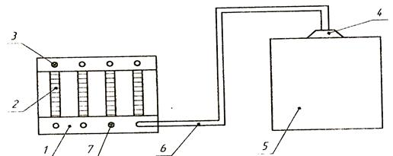
1 – аспиратор; 2 – шкала реометров; 3 – кран для регулировки скорости притягивания; 4 – патрон с фильтром; 5 – пылевая камера; 6 – резиновый шланг; 7 – штуцеры для присоединения шлангов.
Рисунок 1 - Схема аспиратора
Весовую концентрацию пыли определяют по формуле:
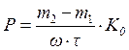 , (3.1)
где Р – концентрация пыли, мг/м ;
m₁, m₂ – масса фильтра до и после отбора пробы, мг;
– скорость просасывания воздуха через фильтр, м³/мин;
– время просасывания, мин;
К₀ – коэффициент приведения воздуха к нормальным условиям.
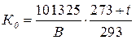 , (3.2)
где 101325 – нормальное атмосферное давление, Па;
В – барометрическое давление, Па;
t – температура воздуха, °С.
m₁ = 18,2432 мг
m₂ ₌ 19,9968 мг
₋ 0,8 м³/мин;
- = 4 часа
В = 100560 Па
t = 26 °С
Порядок выполнения работы
1. Изучить методику, оборудование и правила техники безопасности.
2. Под наблюдением преподавателя взять фильтр из кассеты и взвесить его на аналитических весах.
3. Осторожно вставить фильтр в аллонж и плотно закрыть его с помощью крышки.
4. Снять показания барометра, термометра и психрометра.
5. Проверить производительность аспиратора, установить с помощью вентилей рекомендуемый расход воздуха (15 – 25 л/мин).
6. Собрать установку для отбора проб, т.е. подсоединить к аспиратору пылевую камеру и вставить в нее аллонж.
7. Произвести опыт в течение 4 часов , контролируя и корректируя скорость просасывания воздуха.
8. Разобрав аллонж около аналитических весов, осторожно взвесить фильтр.
9. Определить концентрацию пыли.
10. Убрать рабочее место, составить отчет. Отчет должен содержать описание методики исследований, результаты всех замеров и расчетов, таблицу показателей (таблица 1), санитарные нормы, выводы и рекомендации.
Таблица 1 Таблица показателей по определению концентрации пыли
Показатель | Результаты измерений
Атмосферное давление, Па
Температура воздуха в зоне замера, °С
Масса фильтра без пыли, мг
Масса фильтра с пылью, мг
Скорость просасывания воздуха, л/мин
Время опыта, мин
Масса пыли, мг
Концентрация пыли, мг/м³
Предельно допустимая концентрация пыли, мг/м³
Превышение ПДК, кол-во раз

Контрольные вопросы для самопроверки
1. В чем заключается вредность производственной пыли? От чего она зависит?
2. Какие методы используют для определения запыленности воздушной среды?
3. В чем заключается сущность весового и счетного методов определения запыленности?
4. Как определяется запыленность воздушной среды с использованием ротационной установки?
5. Как влияет температура, и атмосферное давление воздуха на результат при определении концентрации пыли?
6. Оценить запыленность, если мельница выделяет 4 г пыли в час при удалении 1000 м³/ч воздуха.

ЗАДАНИЕ №3
Практическая работа №10-
1.Теоретическая часть
Выбираете и напишите только тот материал, которого нет в лекции
2. Практическая часть
Пишите полностью.
3. Ответить на контрольные вопросы.
4. Подготовиться к контрольной работе «Отбор и подготовка пробы к анализу»
Практическая работа № 10

Тема: | Отбор и подготовка пробы к анализу
Цель работы: | Познакомиться с правилами отбора проб и подготовки их к анализу  В результате выполнения практической работы студенты  должны уметь:  - проводить отбор проб (жидких, твердых, газообразных);  - пользоваться справочниками жидких, твердых, газообразных);  должны знать:  - правила отбора проб (жидких, твердых, газообразных) и подготовки их к анализу;
Приборы, материалы и инструмент | - делитель, противень
Порядок выполнения практической работы | - Усвоить теоретический материал  - Выполнить и записать задания практической работы в тетрадь.  - Оформить и записать практическую работу.  - Сдать выполненную практическую работу на проверку преподавателю.

Теоретическая часть
Отбор проб твердых веществ, жидкостей и газов
Отбор проб твердых веществ, проведение разделки проб: измельчение, перемешивание, сохранение. Отбор проб жидкостей, конструкция и принцип работы механического пипетдозатора с переменным объемом. Отбор проб газов производят в специальную посуду – аспиратор, газовые пипетки, футбольные камеры или кислородные подушки.
Проба материала, поступающая в лабораторию (лабораторная проба) должна быть представительной, т.е. состав пробы и всей партии объекта анализа должны быть идентичными. Партией считают определенное количество однородного сырьевого материала или изделий. Обычно это весьма значительные массы природных и промышленных объектов. Поэтому от партии отбирают среднюю пробу.
Средней пробой называют относительно небольшое количество исследуемого материала, которое по своему составу, физическим и физико-химическим свойствам соответствует всей партии.
На промышленных предприятиях отбор проб и подготовку их для передачи на анализ производят работники цехов и отдел технического контроля, которые и отвечают за правильность отбора. Различают три вида проб: Первичная или генеральная проба отбирается на первом этапе от большой массы материала. Масса отобранного материала может быть до 100 кг и более.
Лабораторная или паспортная проба получается путем сокращения первичной пробы до массы, необходимой для выполнения всех анализов (1-2 кг). Проба шифруется, и часть ее хранится в ОТК до полного расходования партии материала (не менее 6 месяцев).
Аналитическая проба отбирается от лабораторной для проведения анализа. Масса ее обычно до 1 г, при очень малом содержании анализируемого элемента навеску увеличивают до 5-10 г.
Правила пробоотбора регламентируется нормативно-технической документацией (ГОСТы, ТУ), частота и точки отбора проб для аналитического контроля определяются технологической картой контроля в соответствии со схемой производства.
Методы отбора проб разнообразны и зависят от многих факторов, в том числе от агрегатного состояния проб (твердое, расплавленное, жидкое, газообразное), их физико-химических свойств, гранулометрических характеристик твердых материалов от того находится ли проба в состоянии покоя или движения (на транспортере, в трубопроводе) и других условий производства.
Твердые природные объекты и технологические продукты редко бывают однородными. Они могут быть сыпучими (руды, концентраты) или штучными, как, например, металлические слитки. Для того чтобы отобранная проба была представительной следует брать большое количество материала из партии и учитывать крупность кусков, явление сегрегации (расслаивание материала), изменения от воздействия внешних условий при транспортировке, длительное хранение в кучах и штабелях.
Первичная проба сыпучих материалов отбирается в зависимости от обстоятельств, либо на месте хранения (из хранилищ, упакованных мест, штабелей, куч), либо при перевозке, погрузке, выгрузке из вагонов, вагонеток, судов элеваторов и т.д. Отбор проб производится с помощью специальных приспособлений: лопаты с закромками, механические пробоотборники, щупы. Щуп представляет собой железный или медный узкий желоб, заостренный с одного конца. Для более точного отбора проб применяется щуп конструкции Говальского (рис. 1).
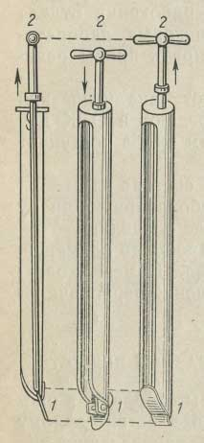
1 - клапан; 2 - ручка щупа.
Рисунок 1 - Щуп конструкции Говальского
Первичная проба подвергается разделке, т.е. проходит измельчение (дробление, растирание) и перемешивание. Перемешивание осуществляется ручным или механическим способом. Способы ручного перемешивания:
1. Перелопачивание применяют при массе первичной пробы в несколько сот килограммов и крупности кусков до 100 мм. Проводят перелопачивание на чистой бетонной, металлической или деревянной площадке многократным перебрасыванием материала из одной кучи в другую.
2. Способ кольца и конуса заключается в том, что проба раскладывается в кольцо диаметром примерно вдвое большим, чем диаметр конической кучи сокращаемого материала. Затем пробоотборщики перебрасывают материал из кольца в конус, образуемый в центре кольца. Перемешивание производится до трех раз.
3.Способ перекатывания осуществляется на квадратной подстилке из брезента, клеенки или плотной бумаги, на которые высыпается перемешиваемый материал. Каждый угол подстилки попеременно поднимают да тех пор, пока проба не переместится к следующему углу (не менее 20 перекатывании по обеим диагоналям). Способ применим для проб массой до 25 кг при крупности не более 10 мм.
Механическое перемешивание производится в специальных смесительных устройствах либо в лабораторных шаровых мельницах.
Для проведения химического анализа требуется небольшая масса материала, поэтому первичную среднюю пробу сокращают до лабораторной пробы. Для сокращения пробы используют специальные делители различных конструкций, либо применяют ручной способ - квартование.
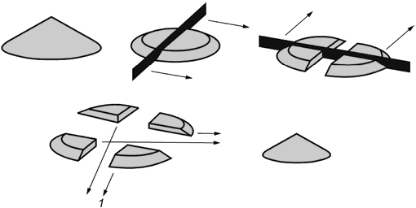

В последнем случае пробу, насыпанную в форме конуса, расплющивают в диск определенной толщины совком или широкой доской. Полученный усеченный конус делят сверху двумя взаимно перпендикулярными линиями на четыре равных сектора. Две противоположные части отбрасывают, а две оставшиеся вновь подвергают квартованию. Операцию повторяют до тех пор, пока масса пробы не достигнет необходимой величины.
Отобранную таким способом лабораторную пробу относят в лабораторию, где проба после регистрации подвергается дальнейшей разделке для отбора аналитической пробы. Разделка заключается в сокращении и измельчении. Степень измельчения определяет полноту вскрытия пробы при дальнейшей ее обработке в процессе анализа. Проба считается достаточно измельченной, если при растирании материала между пальцами не ощущаются отдельные крупинки (тонина пудры с диаметром частиц 0,074 мм).
Если поступившее сырье или готовая продукция находится в таре (бочки, мешки, банки, ящики и т. д.), то из поступившей партии отбирают определенное количество мест или определенный процент от каждой партии. Если исследуемое вещество не вполне однородно, нужно брать несколько проб из разных мест: снизу, сверху, из середины и с боков. Из бочек пробу берут по вертикали до 3/4 глубины бочки. При отборе сыпучих материалов, поступающих в таре, необходимо отобрать пробу 10% тарных мест, но не менее чем от 3 мест.
При взятии навески для анализа пробу в банке следует тщательно перемешивать, а сам отбор навески производить из двух-трех мест на разной глубине.
В гравиметрии надо взять такую навеску анализируемого вещества, чтобы в зависимости от структуры осадка масса гравиметрической формы составляла: для аморфных осадков 0,1-0,2 г; для кристаллических осадков 0,2-0,5 г. Поскольку при анализе реальных объектов количественный состав анализируемого материала неизвестен, рекомендуется рассчитанную навеску немного увеличить, например, в 1,5-2 раза.
1. Отбор проб металлов и сплавов
В жидком состоянии отбирают ошлакованной металлической ложкой с длинной ручкой в специальные изложницы различной конструкции или в виде тонкого слоя металла, налитого на металлическую поверхность. Аналогично отбирают пробы шлаков и штейнов.
Лабораторная проба твердых металлов и сплавов отбирается либо в виде стружки, получаемой сверлением, строганием или фрезерованием металлической пробы, либо в виде крупки, получаемой после дробления скрапины или кусочков металла в специальных ступках. Возможно доведение пробы до порошкообразного состояния истиранием в специальных агатовых или фарфоровых ступках.
Отбор проб воды также выполняется в соответствии с указаниями регламентирующих документов. Метод отбора выбирают в зависимости от типа воды, глубины пробоотбора, цели исследования и перечня определяемых показателей. Для отбора используют батометры, бутыли с широким горлом, мерные кружки. Применяют также автоматические пробоотборники.
Для определения химического состава любой жидкости обычно проводится анализ небольшой специально отобранной её части, которая называется пробой. Специфика процедуры отбора проб зависит от типа исследуемой жидкости и места отбора, соответственно этим условиям могут использоваться различные пробоотборники для жидкостей. Жидкости, подвергающиеся анализу, имеют самые разнообразные физические и химические свойства и области их применения. Порядок проведения отбора проб, а также применяемые методы последующего химического анализа регламентируются различными стандартами, в зависимости от отрасли, к которой относятся исследуемые вещества.
Так, существуют стандарты пробоотбора и анализа таких веществ, как сырая нефть и жидкие продукты её переработки, химические вещества различного назначения, включая жидкости повышенной агрессивности (кислоты, щёлочи). Объектом обязательного анализа (химического, бактериологического и др.) являются жидкие пищевые продукты, и конечно вода – питьевая, техническая, сточная. Для каждого вида жидкости существует своё оборудование для отбора проб.
- Пробоотбор воды
Отбор проб может осуществляться из различных емкостей для хранения и перевозки жидкостей – бочек, цистерн, а также из трубопроводов, по которым они транспортируются. Забор воды для анализа, в зависимости от её назначения производится из водоёмов, водопроводов и сточных коллекторов. Для выполнения процедуры отбора проб различных жидкостей в разных условиях специально конструируются такие приспособления, как пробоотборник для жидкостей, и даже автоматизированные системы.

Пробоотборники для нефтепродуктов
Пробы сырой нефти и продуктов её переработки обычно берутся из подземных резервуаров, цистерн, бочек. Для этого применяются специальные пробоотборники, позволяющие осуществить отбор нужного количества жидкости с требуемой глубины.
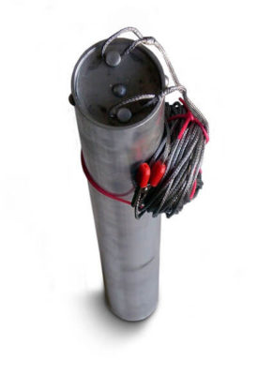
Пробоотборник для нефтепродуктов ППМА
Конструктивно данное оборудование для отбора проб представляет собой полый цилиндр, один торец которого оборудован крышкой. Открывается крышка наподобие клапана, вращаясь вокруг центральной оси, по разные стороны которой к крышке крепятся два троса. Натяжение одного из них вызывает закрывание крышки, с помощью другого, крышка открывается. Пробоотборник опускается в жидкость на требуемую глубину на тросе, закрывающем крышку. При достижении нужной глубины, натягивается второй трос, открывающий крышку. После заполнения цилиндра, его подъём осуществляется на первом тросе, то есть, с закрытой крышкой. Пробоотборники аналогичной конструкции используются для отбора проб некоторых жидких пищевых продуктов, например, растительных масел.
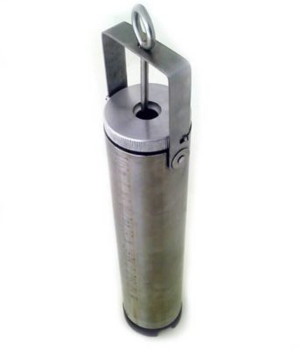
ПО – 2Д
Пробоотборник донный ПО – 2Д снабжён одним тросом, при натяжении которого пробка прижимается к крышке, обеспечивая закрытое состояние. При достижении устройством дна, натяжение троса ослабевает, что приводит к опусканию пробки и заполнению цилиндра жидкостью. При подъёме пробка вновь закрывается.

Пробоотборники для агрессивных жидкостей
Отбор проб агрессивных жидкостей требует применения специальных материалов и конструкций приспособлений, обеспечивающих безопасность самой процедуры и чистоту взятых проб.
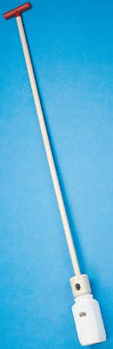
ChemoSampler в сборе
ChemoSampler изготовлен из химически стойкого полипропилена, предназначен для работы с кислотами, щелочами, моющими средствами. Забор жидкости осуществляется в специальную бутылку, закреплённую на конце стержня, длина которого составляет 100 см и может быть увеличена за счёт дополнительного удлинителя ещё на 100 см. Таким образом, забор жидкости может быть осуществлён с глубины до двух метров. В комплект пробоотборника входят бутылки различной ёмкости, а также защитные перчатки, очки Ultra Vision и фартук.

Пробоотборники для воды
Наибольшее количество анализов, осуществляемых с отбором проб жидкостей, безусловно, приходится на воду. Состояние водных запасов, относящихся к одному из важнейших жизнеобеспечивающих ресурсов планеты, является индикатором экологического здоровья земной биосферы. Постоянному аналитическому контролю подвергается качество воды питьевого назначения, а также состав бытовых и промышленных стоков. Учитывая объём последних, их воздействие на окружающую среду может носить глобальный характер.
Не случайно именно в этой сфере используются не только ручные приборы для отбора проб воды, но и автоматизированные системы пробоотбора, и даже автоматические анализаторы воды, функционирующие без участия человека.
В рамках контроля состояния естественных и искусственных водоёмов, из них регулярно производится отбор проб воды для лабораторного анализа. Для этой цели используется специальный пробоотборник воды, называемый батометром. Батометры представляют собой приборы, позволяющие произвести забор пробы воды с заданной глубины водоёма, а также колодца или скважины. Конструктивно батометр представляет собой цилиндрическую ёмкость, опускаемую на нужную глубину.
Выбор пробоотборников
В процессе опускания, крышки, расположенные на торцах цилиндра находятся в открытом состоянии, благодаря чему, вода свободно проходит сквозь цилиндр. То есть, внутри цилиндра всегда находится вода, соответствующая глубине погружения батометра. По достижении требуемой глубины, с которой необходимо взять пробу воды, крышки батометра закрываются дистанционно (например, при помощи приводного троса). В результате, внутри ёмкости оказывается проба воды, взятая с нужной глубины.
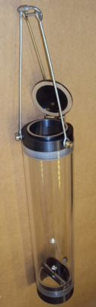
Одна из конструкций батометра, пробоотборника для осуществления отбора проб воды
Существующая система контроля сточных вод подразумевает регулярный отбор и лабораторное исследование проб воды в соответствии с утверждёнными программами экологического мониторинга. Для осуществления ручного отбора проб сточных вод применяется специально созданная посуда и приспособления.
Особое место в технике пробоотбора занимают автоматизированные системы. Немецкая компания MAXX Mess- und Probenahmetechnik GmbH, являющаяся ведущим мировым производителем автоматических систем пробоотбора, предлагает широкий спектр стационарных и портативных систем, прошедших сертификацию в Российской Федерации.
Среди возможностей, которыми обладают автоматические пробоотборники для воды MAXX, можно выделить следующее:
- выполнение отбора проб в автоматическом режиме в строгом соответствии с заданным порядком осуществления процедуры, включающим в себя точное время взятия пробы и её объём;
- выемка пробы воды с заданной глубины потока. При этом насосы стандартных моделей способны осуществлять подъём взятой пробы сточной воды на высоту, достигающую 8 метров, в качестве опции устанавливаются насосы, поднимающие взятые пробы на высоту до 15 метров;
- существует возможность установления связи с внешним расходомером сточной воды, что является необходимым условием для определения объёма выемки среднепропорциональных проб.
- Автоматический пробоотборник сточных вод
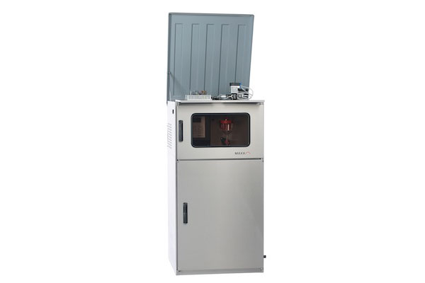
На фото представлен автоматический пробоотборник SP 5A
Корпус станции автоматического отбора проб SP 5A изготовлен из стального листа, имеет двухслойную конструкцию с зазором между листами 40 мм, который обеспечивает термоизоляцию. Внутри корпуса располагается отсек для хранения тары, заполняемой пробами для анализа. В зависимости от видов проб и соответствующих требований к их объёму, станция может комплектоваться наборами тары различной вместимости. Специализированная тара для хранения проб герметично закрывается, существует возможность выбора стеклянной или полиэтиленовой посуды.
Система оснащена аппаратурой микропроцессорного управления, программирование и выбор режима работы которой осуществляется с помощью входящей в комплект поставки плёночной клавиатуры. Система оборудована интерфейсами для связи с внешними устройствами и передачи информации во внешние сети. Коммуникация может осуществляться с использованием локальной сети, web интерфейса или каналов сотовой связи.
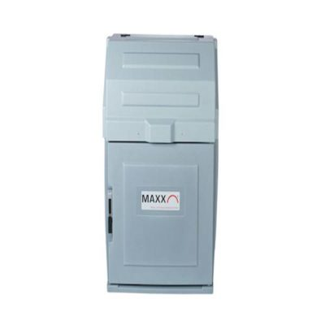
Другой вариант исполнения автоматической станции пробоотбора представляет серия SP 5B. Корпус системы также имеет двухслойную конструкцию с зазором 50 мм, но изготовлен он из полиэтилена. Данный материал обладает некоторыми преимуществами перед сталью. Уступая ей в прочности, полиэтилен не боится коррозии и обладает меньшей теплопроводностью. Данная серия пробоотборников рассчитана на применение при температуре окружающего воздуха в пределах от -20°С до +50°С. При этом, температура сточной воды, забор которой осуществляется станцией, может находиться в диапазоне от 0°С до +40°С.
Отбор проб воздуха промышленных и санитарных зон осуществляют аспирацией определенного объема воздуха специальными заборниками. Для улавливания твердых частиц используются специальные фильтры (бумажные из фторопластовой стружки и другие). Для улавливания нормируемых компонентов (оксиды серы, азота, углерода, смолистые возгоны) применяют различные поглотители.
Отбор пробы играет существенную роль в химическом анализе, так как ошибки, допущенные на стадии отбора пробы, могут привести к значительному искажению результатов самого анализа. Анализируемый объект может содержать определённое количество воды в виде влаги, содержание которой изменяется в зависимости от температуры и влажности окружающей среды, способа отбора и хранения пробы. При работе с негигроскопичными объектами не требуется каких-либо особых предосторожностей. Гигроскопичные и летучие вещества требуют специальных условий при отборе пробы и её взвешивании. Эти условия указаны в аналитических прописях.
Для получения правильных результатов анализа необходимо не только тщательное выполнение эксперимента, но и правильно выполненные расчёты навесок и объёмов рабочих растворов. Величина навески анализируемого вещества зависит от содержания в нём определяемого компонента и методики определения.
В титриметрических методах анализа величина навески анализируемого вещества, помимо перечисленных выше факторов, зависит также от концентрации применяемых рабочих растворов (титрантов). В этом случае необходимо взять такую навеску, чтобы на её титрование расходовалось 10-20 мл титранта. Следует помнить, что минимальная навеска должна составлять 0,2 г. В том случае, если рассчитанная навеска меньше 0,2 г, её увеличивают и после растворения в мерной колбе берут аликвоту полученного раствора. Объем растворов в титриметрии измеряют с помощью мерной посуды (бюреток, пипеток, мерных колб). Точность измерения объемов составляет 0,01-0,02 мл. Концентрация титрантов не должна превышать 0,1 моль-экв/л. Оптимальный объем титранта, пошедший на титрование аликвоты, составляет 10-20 мл. Если на титрование будет расходоваться большее количество титранта, то снижается точность анализа за счет повторного наполнения бюретки, увеличивается расход реактивов и время выполнения анализа. Если же на титрование пойдёт меньшее количество рабочего раствора, то снизится точность анализа. Минимальный объем аликвоты составляет 5,0 мл. При анализе твёрдых объектов, если содержание определяемого компонента неизвестно даже приблизительно, рассчитанную навеску пробы несколько увеличивают, например, в 1,5-2 раза и растворяют в подходящем растворителе. Если на титрование аликвоты пойдет больше, чем 20 мл титранта, следует разбавить анализируемый раствор либо уменьшить объём аликвоты. При анализе растворов с высокой концентрацией определяемого компонента (растворов электролитов) рекомендуется предварительно оттитровать пробную аликвоту (например, 1 мл) и, с учётом полученных данных, скорректировать последующее разбавление исходного раствора.
Отбор проб твердых веществ
Чтобы отобранная проба по своему составу соответствовала действительному составу материала, необходимо брать определенное количество мест из партии и учитывать крупность кусков.
Если поступившее сырье или готовая продукция находится в таре (бочки, мешки, банки, ящики и т. д.), то из поступившей партии отбирают определенное количество мест или определенный процент от каждой партии. Если исследуемое вещество не вполне однородно, нужно брать несколько проб из разных мест: снизу, сверху, из середины и с боков. Из бочек пробу берут по вертикали до 3/4 глубины бочки. При отборе сыпучих материалов, поступающих в таре, необходимо отобрать пробу 10% тарных мест, но не менее чем от 3 мест.
Отбор пробы газов
Пробы газов отбирают в газовые пипетки с двумя кранами, колбы, из которых предварительно эвакуирован воздух, аспираторы (рис. 2), футбольные камеры или кислородные подушки. При хранении газов следует иметь в виду такие процессы, как растворимость газа в воде или запорной жидкости, диффузия газов через резинку. Оба эти процесса могут сильно изменить состав газа, поэтому отобранная проба должна быть проанализирована, возможно, быстрее.
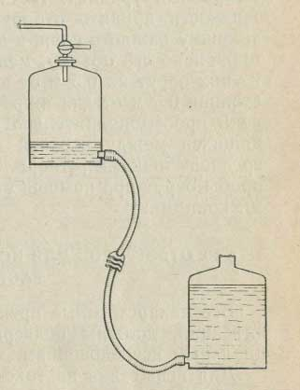
Рис.2. Аспиратор для отбора пробы газа

Задания для практической работы
Составить схему получения средней пробы

1 Метод отбора проб с помощью пробоотборника
Этот метод используется при отборе материала из сыпучих складов, силосохранилищ, средств транспорта. Применяется от сыпучих и текучих материалов, хранящихся в больших емкостях, и др.
Принцип отбора проб этим методом заключается в выемке по схеме конверта проб с верхнего, среднего и нижнего слоя материала, с каждого пункта конверта. При отборе проб используются различные пробоотборники и приспособления.
В случае отбора пробоотборником из струи жидкости или сыпучего материала метод конверта не применяется. Пробы отбираются через равные промежутки времени путем погружения пробоотборника в струю сыпучего или текучего материала.
В случае отбора проб из танка, цистерн и др. емкостей выемка или разовая проба отбирается пробоотборником из стольких мест, сколько отверстий в емкости.
В емкостях со съемными крышками применяется метод конверта. Если емкость имеет высоту до 2 метров, проба отбирается по всему слою при использовании соответствующего приспособления.
В том случае, когда высота емкости превышает 2 метра, пробу следует отбирать соответствующим приспособлением с верхнего, среднего и нижнего слоев емкости.
При отборе проб полутвердых и мазеобразных продуктов (например: маргарин, мед, мягкие сыры и др.), доставляемых без упаковки в больших ящиках или бочках, разовую пробу также отбирают с трех слоев, но верхний слой и слой, соприкасающийся с дном емкости, отбрасывают.
Пробы масла отбирают щупом. При упаковке масла в бочки щуп погружают наклонно от края бочки к центру, при упаковке в ящики щуп направляют по диагонали от торцовой стенки к центру монолита масла.
Пробу замороженного масла отбирают нагретым щупом. В дальнейшем метод отбора проб с помощью пробоотборника будет обозначаться буквами "ПР".
2 Типовая схема подготовки (разделки) объединенной пробы стружки цветных металлов
Объединенную пробу стружки подвергают рассеву на сите с плоским решетным полотном N 200 с круглыми отверстиями по ТУ 23.2.2067, ТУ 23.2.2068 с додрабливанием материала, оставшегося на решетном полотне. Объединенную пробу (а при определении однородности объединенную пробу после этих испытаний) перемешивают и сокращают квартованием.
Пробу собирают в конус, который затем разравнивают надавливанием без перемешивания, делят крестовиной, два противоположных сектора удаляют, а оставшиеся - подвергают дальнейшему квартованию до массы не менее 4 кг. Пробу вьюнообразной стружки предварительно дробят.
Половину объединенной пробы (не менее 2 кг) используют для определения показателей качества.
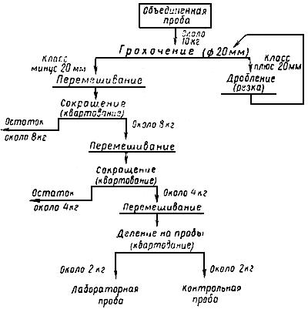
Другую часть пробы взвешивают и хранят на случай разногласий результатов анализа с отгрузочными документами до момента исключения разногласий.
Хранят пробы в закрытой опломбированной таре, заполненной на 3/4 объема.
В тару с пробой вкладывают этикетку, содержащую:
- номер пробы; - наименование материала; - номер партии; - массу пробы; - дату отбора.
Проведение испытаний
Испытания проводят по схеме, приведенной на чертеже 2

Схема проведения испытаний
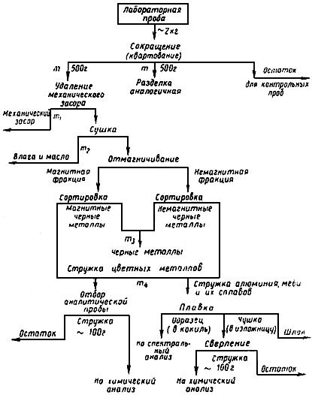

- Схема приготовления лабораторной и аналитической пробы каменных углей
Общая проба классов
↓ ↓
Крупностью более 25мм ↓ Крупность не менее 10мм
↔
Измельчение до частиц менее 13мм
Сокращение общей пробы до4000г (0 – 13)мм
↓ ↓ ↓ ↓
1000г 1000г 1000г 1000г
0-13мм 0 – 13мм 0 – 13мм 0 – 13мм
Контрольная Лабораторная Измельчение ↓
проба проба не более 3мм в отвал
↓ ↓ ↓ ↓ ↓
250г 250г 250г 250г Сокращение
250 – 750г
↓
Сушка при Т = 180 – 190^{о}С
15минут
↓
Измельчение до 0,25мм
Аналитическая проба
↓ ↓ ↓ ↓
[60г ↔ 60г] 60г 60г
Проба ↓ ↓
↓ в отвал контрольная проба
На технический анализ

Контрольные вопросы для самопроверки

- Какой способ применяется для сокращения проб?
- Какова должна быть масса аналитической пробы?
- От каких факторов зависит метод отбора проб жидких, твердых, газообразных?
- От каких факторов зависит величина навески?

